Příklad MS Dynamics NAV – Plánování a odhlašování výroby – použitelné i jako inspirace pro domácí studium !!!!!
Vytvořil : Skorkovský
Datum : 28.11.2016
Důvod : školení, interní materiál
Databáze : NAV 2009 R2 CZ
Určeno pro . „to whom it may koncern“ a kurz BPH_PIS2
Doprovodný mat. : PWP Schéma příkladu výroba (viz první obrázek tohoto příkladu)

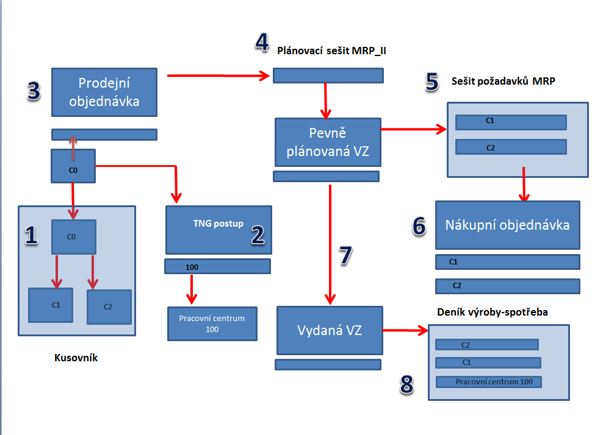

- V menu Výroba (Prodej, Nákup,..) najděte Zboží a vytvořte tři položky C0 (Výrobek a C1 a C2, komponenty. C0 má Metodu ocenění=Pevná cena, Účto skupina zboží =Výrobky, Doplnění= Výrobní zakázka, v záložce Plánování je Způsob přiobjednávání=Dávka-pro-dávku, Včetně zásob a Cyklus přiobjednávání =1D.
- C1 a C2 má Metodu ocenění=FIFO, Účto skupina zboží =Prodej, Doplnění= Nákup, v záložce Plánování je Způsob přiobjednávání=Dávka-pro-dávku, Včetně zásob a Cyklus přiobjednávání =1D. Pozor ! V příslušné záložce Doplnění přidejte číslo dodavatele =10000 (bude se to hodin v sešitu požadavků MRP. Dále pak u C0, C1 a C2 v záložce doplnění nastavte Metod spotřeby=Ručně.
- Kusovník certifikujte . Karta Kusovníku C0 je v uvedeném PWP
- V TNG postupech vytvořte s pomoc F3 nový TNG postup buď kopií (Tlačítko Funkce) nebo ručně . Karta TNG je v uvedeném PWP
- Na kartu výrobku C0 připojte na záložce Doplnění kusovník a TNG (viz PWP)
- Vytvořte novou prodejní objednávku pro C0 (viz PWP) .PO reprezentuje požadavek, který bude mít za následek vytvoření výrobní zakázky a nákup komponent C1 a C2.
- Výroba->Plánování->Sešity plánování->Funkce->Vypočítat regenerační plán a doplnit filtr C0 a Lokace=Modrý (viz PWP) .V možnostech dejte široké časové okno (viz PWP) a zatrhněte MPS (Master Production Schedule – vazba na Prognózu a MRP (Material Requirement Planning)
- V nově vytvořeném okně zatrhněte Provést hlášené akce.
- Funkce->Povést hlášené akce. Což vytvoří Pevně plánovanou výrobní zakázku. Pozor na nastavení Možnosti (viz PWP)
- Nákup->Plánování ->Sešity požadavků ->Vypočítat plán
- Provést hlášené akce -> vytvoří se Nákupní objednávka , kterou s pomocí F11 zaúčtujte !
- Výroba->Provádění§>Pěvné plánované výrobní zakázky a naši zakázku s pomocí tlačítka Funkce změníme na vydanou VZ. Před tím si prohlédněte TNG a Komponenty a statistiku F9
- V menu přejděte na Vydanou VZ a s pomocí tlačítka Řádek otevřete deník výroby kvůli odhlášení spotřeby zdrojů a komponent. Zadejte dobu seřízení, která se pro každý zdroj nastavovala v TNG . Počet komponent je automaticky přednastaven!
- Zaúčtuje deník s pomocí F11
- Podívejte se v VZ na F9 . Změňte stav na Dokončená VZ
- Prodejte C0

